LIMITACIONES DE OPERACION

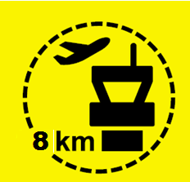 | Que la operación se realice a una distancia mínima de 8 km. respecto de cualquier aeropuerto o aeródromo, la realización de vuelos a menos de 8km debe estar condicionada a la aprobación de los procedimientos por la Dirección General de Aviación Civil e incluirá la emisión del respectivo Notam.
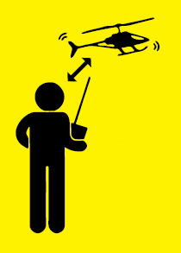 | Pueden realizarse actividades aéreas con aeronaves civiles pilotadas a distancia solo de día y en condiciones meteorológicas visuales, la realización de vuelos nocturnos está sujeta a la aprobación de la DGAC.
 | Sólo pueden operar en zonas fuera de aglomeraciones de edificios en ciudades, pueblos o lugares habitados o de reuniones de personas al aire libre, en espacio aéreo no controlado
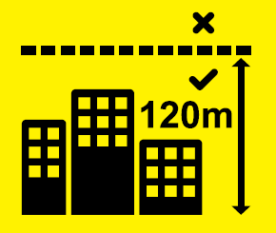 | A una altura máxima sobre el terreno no mayor de 400 pies (120 m.)
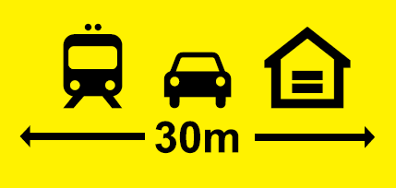 | No obstante bajo aprobación especifica por parte de la DGAC y así establecido en las Especificaciones o Condiciones de Operación, pueden operar a distancias no menores de 30 metros de edificios en ciudades, pueblos o lugares habitados o de reuniones de personas al aire libre

